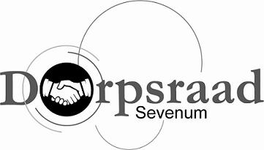
Agenda vergadering Stichting Dorpsraad Sevenum
05-04-2023

Locatie: De Wingerd
Aanvang: 19.00 uur

Agenda:
- Opening/Mededelingen/Ingekomen post
- Notulen 01-03-23
- Projecten Zaerum Biëstig Schoën.
- Onderhoud sfeerverlichting
- ’t Klökske
- Statuten/huishoudelijk reglement
- Aanvraag prioriteitsgelden
- Knopenlopen
- Zonnebloem
- Website/Facebook
- Kermis Sevenum
- Cultuurgroep
- WVTTK
- Sluiting

